Sportkväll med Idrottsprofilen
Måndagen den 4: december är det dags för idrottsprofilens årliga evenemangsutflykt.
I år kommer vi att vara handbollspublik och avnjuta matchen mellan RIK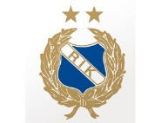 – Sävehof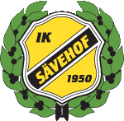 i Lisebergshallen i Göteborg.
Avresa från skolan med bokad buss kl:18.00. Matchen börjar kl:19.00.
Vi åker hem igen ca kl:21.00 och beräknar vara tillbaka vid skolan ca kl:21.30.
Om man inte kan delta denna kväll, behöver man ledighetsansökan. Idrottsprofilarna kompenseras genom att vara lediga från profilen fredag v.49.

Vi hoppas på en trevlig kväll tillsammans!
/Johan, Erik och Anna

